1.6. Настоящие Правила утверждаются заведующим ДОУ, принимаются Советом образовательного учреждения на неопределенный срок.

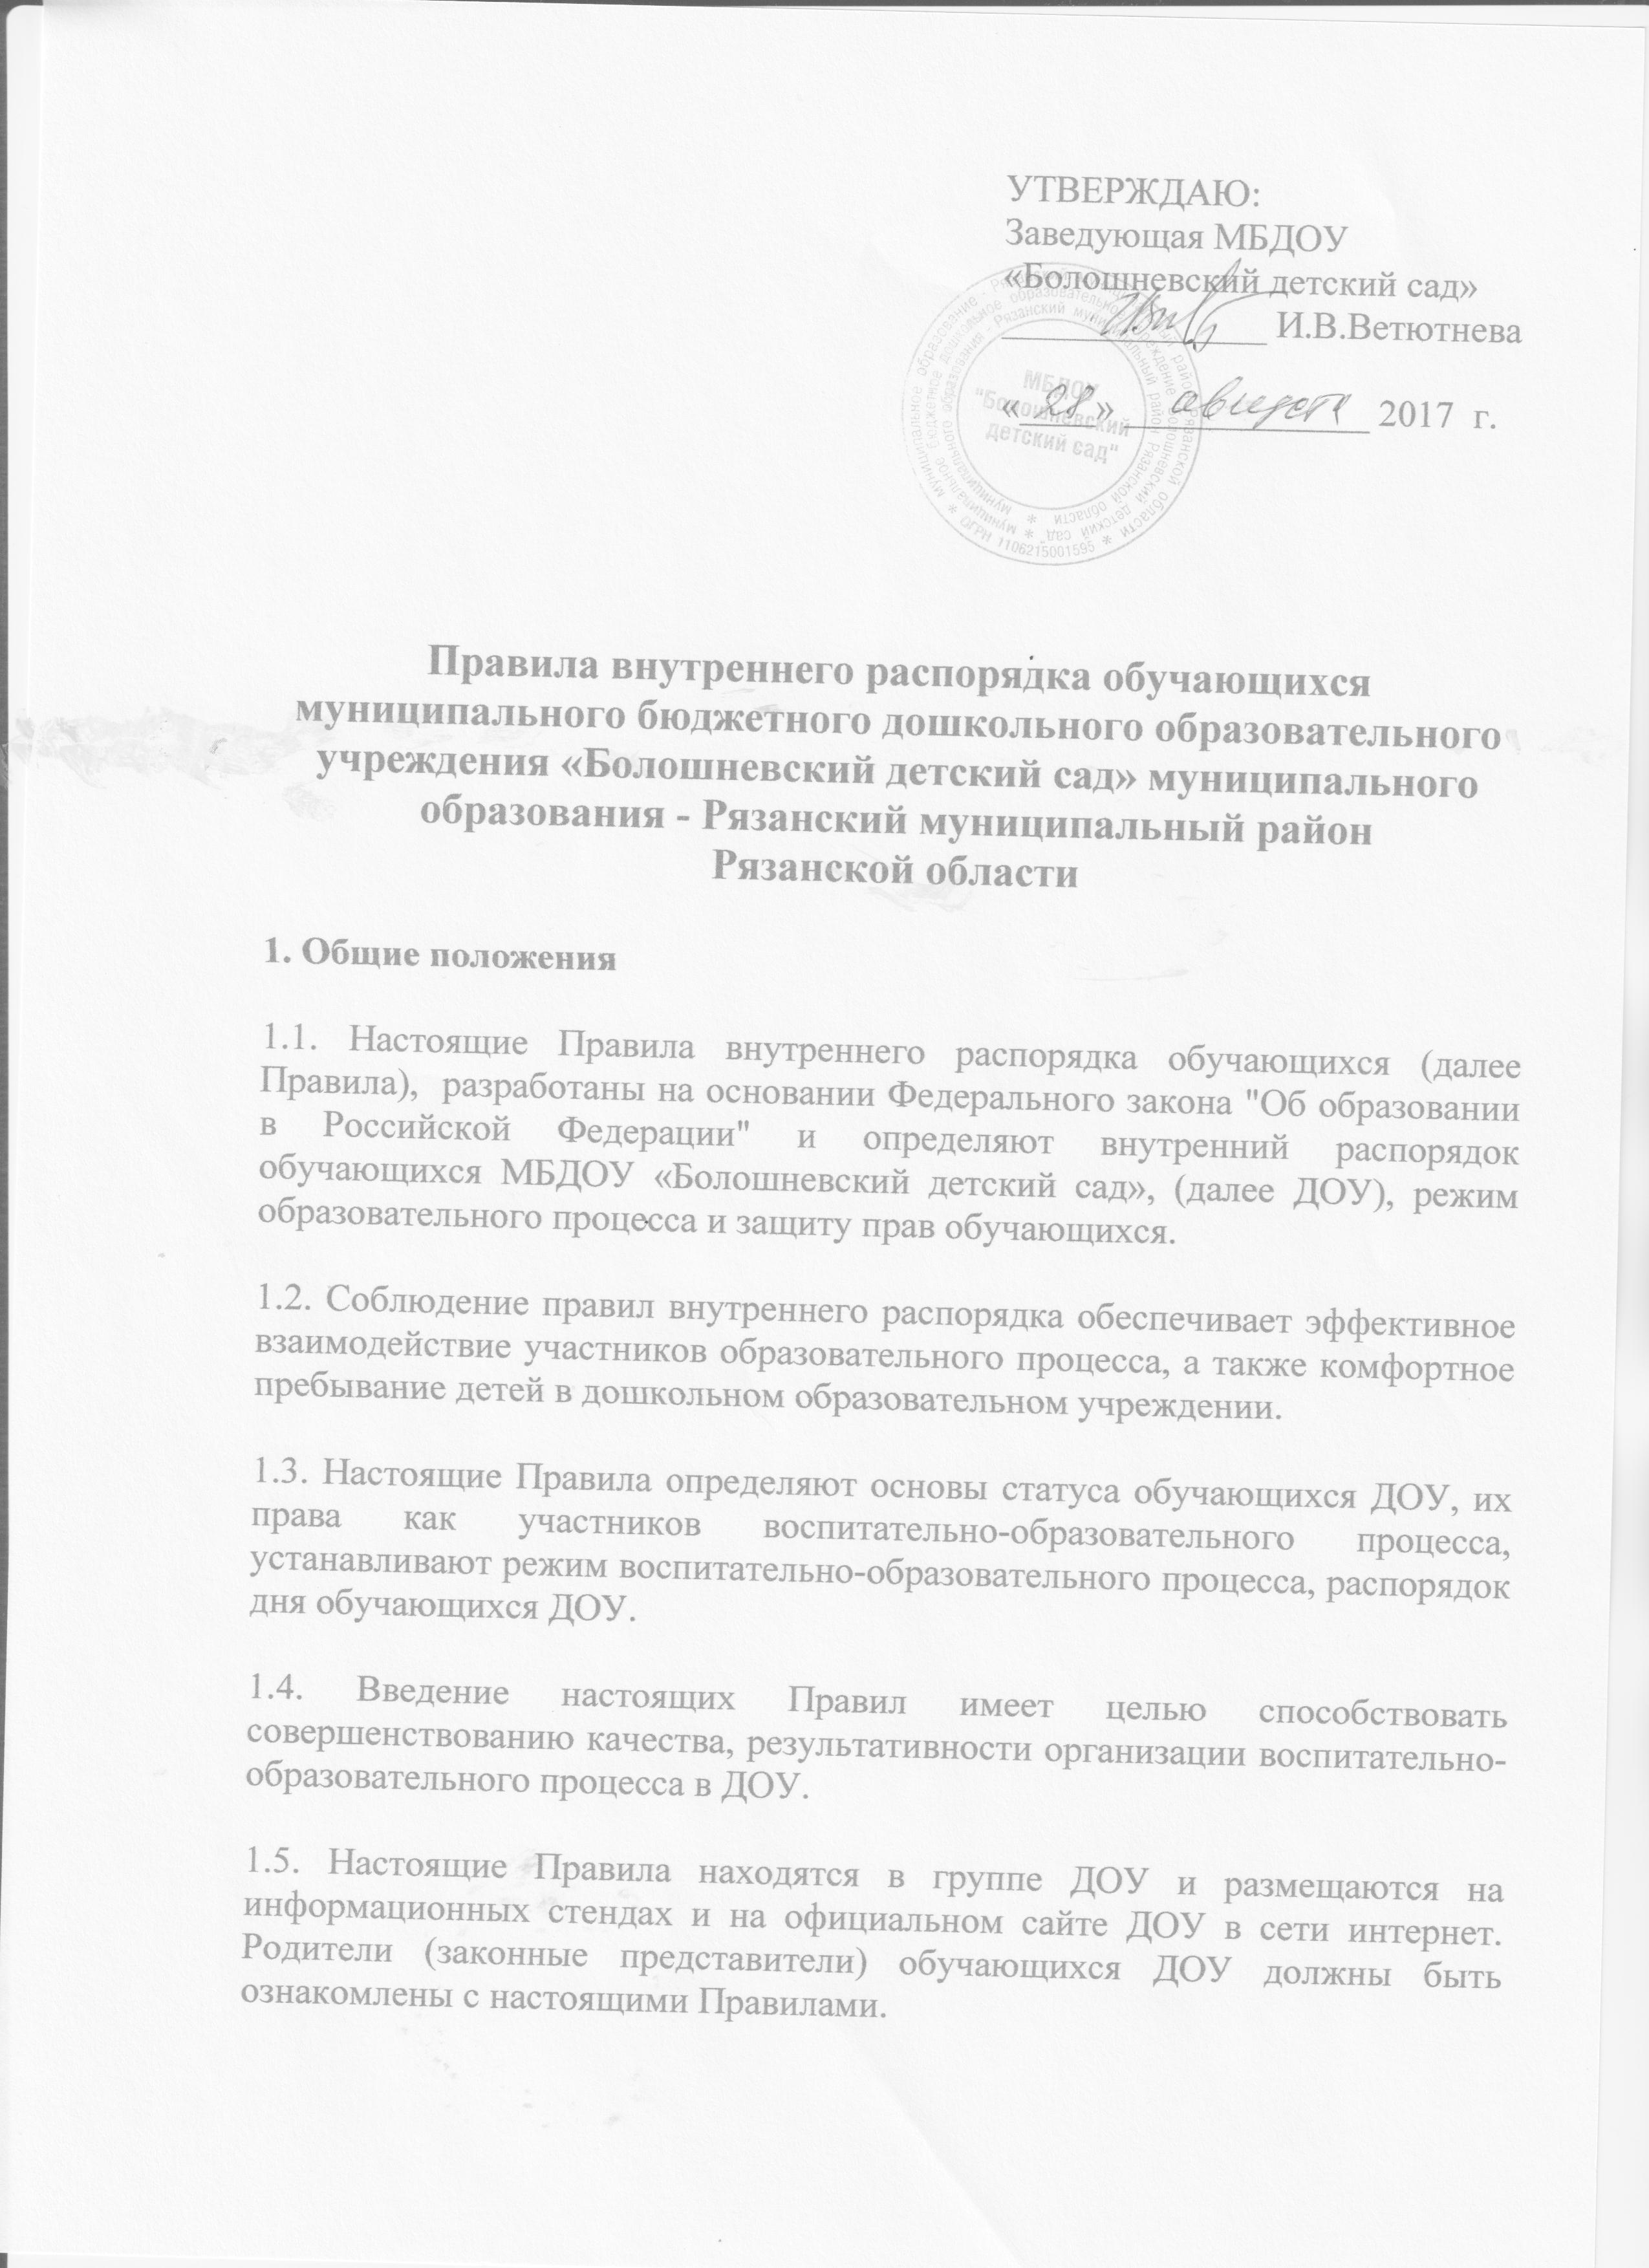

1.7. Настоящие Правила являются локальным нормативным актом, регламентирующим деятельность ДОУ.

**2. Режим работы ДОУ**

2.1. Режим работы ДОУ и длительность пребывания в нем детей определяется Уставом учреждения.

2.2. Режим работы ДОУ с 7.00 до 17.30 часов,

дежурная группа с 17.30. ло 19.00.

2.3. Группа функционируют в режиме 5 дневной рабочей недели.

**3. Порядок прихода и ухода воспитанников**

3.1. Своевременный приход в детский сад – необходимое условие правильной организации воспитательно-образовательного процесса. Прием детей в ДОУ осуществляется с 7.00 до 8.00 часов!

3.2. Родители (законные представители) обязаны приводить ребенка в опрятном виде, чистой одежде и обуви. У детей должны быть сменная одежда и обувь (сандалии, колготы, нижнее бельё), расческа, а также обязателен головной убор (в теплый период года).

3.3. Родители (законные представители) воспитанников должны обращать внимание на соответствие одежды и обуви ребёнка времени года и температуре воздуха, возрастным и индивидуальным особенностям (одежда не должна быть слишком велика; обувь должна легко сниматься и надеваться).

3.4. Не рекомендуется надевать детям золотые и серебряные украшения, давать с собой дорогостоящие игрушки, мобильные телефоны, а также игрушки, имитирующие оружие. Администрация и воспитатели ДОУ не несут ответственности за потерю и порчу выше указанного имущества.

3.5. Родители (законные представители) обязаны забрать ребенка из ДОУ до 17.30 ч. Если родители (законные представители) не могут лично забрать ребенка из ДОУ, то требуется заранее оповестить об этом воспитателей и сообщить, кто будет забирать ребенка из тех лиц, на которых предоставлены личные заявления родителей (законных представителей).

3.6. О возможном отсутствии ребенка (по болезни или другой уважительной причине) родители обязаны предупреждать воспитателя группы до 8:00 текущего дня.

3.7. Ребенок, не посещающий детский сад более пяти дней (за исключением выходных и праздничных дней), должен иметь справку от врача с данными о состоянии здоровья ребенка с указанием диагноза, длительности заболевания, сведений об отсутствии контакта с инфекционными больными (СанПиН 2.4.3648-20).

3.8. В случае предстоящего длительного отсутствия ребенка в ДОУ по каким-либо обстоятельствам необходимо написать заявление на имя заведующего ДОУ о сохранении места за ребенком с указанием периода отсутствия ребенка и причины.

**4. Здоровье ребенка**

4.1. Родители (законные представители) обязаны приводить ребенка в ДОУ здоровым и информировать воспитателей о каких-либо изменениях, произошедших в состоянии здоровья ребенка дома.

4.2. Если у ребенка есть аллергия или другие особенности здоровья и развития, то родители (законные представители) должны поставить в известность воспитателя, предъявив в данном случае справку или иное медицинское заключение.

4.3. Родители не имеют права давать детям с собой в группу, а воспитатели брать у родителей какие-либо лекарства.

4.4. Во время утреннего приема не принимаются дети с явными признаками заболевания: сыпь, сильный кашель, насморк, повышенная температура.

4.5. Если в течение дня у ребенка появятся первые признаки заболевания (повышение температуры, сыпь, рвота, диарея), родители (законные представители) будут об этом оповещены и должны как можно быстрее забрать ребенка из ДОУ.

**5. Режим дня**

5.1. Основу режима составляет установленный распорядок сна и бодрствования, приемов пищи, гигиенических и оздоровительных процедур, непосредственно образовательной деятельности (далее НОД), прогулок и самостоятельной деятельности воспитанников.

5.2. Организация воспитательно-образовательного процесса в ДОУ соответствует требованиям СанПиН 2.4.3648-20 и осуществляется согласно, Годового плана, Учебного плана, годового календарно-учебного графика ДОУ.

5.3. Самостоятельная деятельность детей ( игры, личная гигиена) в течение дня занимает не менее 3-4 часов.

5.4. Продолжительность дневного сна воспитаников не менее 3 часов.

5.5. Прогулки организуются 2 раза в день: в первой половине дня – до обеда и во второй половине дня – перед уходом детей домой. При температуре воздуха ниже минус 15 °С и скорости ветра более 7 м/с продолжительность прогулки сокращается.

**6.** **Организация питания**

6.1. ДОУ обеспечивает гарантированное сбалансированное питание воспитанников  с учетом их возраста, физиологических потребностей в основных пищевых веществах и энергии по утвержденным нормам.

6.2. Организация питания воспитанников возлагается на ДОУ и осуществляется его штатным персоналом.

6.3. Питание в ДОУ осуществляется в соответствии с примерным 10 -дневным меню, разработанным на основе физиологических потребностей в пищевых веществах и норм питания дошкольников  и утвержденного заведующим ДОУ.

6.4. Меню в ДОУ составляется в соответствии с СанПиН 2.4.3648-20 ("Санитарно-эпидемиологические требования к устройству, содержанию и организации режима работы дошкольных образовательных организаций", утв. постановлением Главного государственного санитарного врача РФ от 28.09.2020 № 28) и вывешивается на информационных стендах.

6.5. В ДОУ организовано 4-х разовое питание: 1 завтрак, 2 завтрак, обед, уплотненный полдник.

6.6. Для контроля за качеством питания (разнообразием), закладкой продуктов питания, кулинарной обработкой, выходом блюд, вкусовыми качествами пищи, санитарным состоянием пищеблока, правильностью хранения, соблюдением сроков реализации продуктов в ДОУ создана бракеражная комиссия, персональная ответственность возлагается на ответственного за организацию питания ДОУ.

**7. Обеспечение безопасности**

7.1. Родители должны своевременно сообщать об изменении номера телефона, места жительства и места работы.

7.2. Для обеспечения безопасности своего ребенка родитель (законный представитель) передает ребенка только лично в руки воспитателя.

7.3. Забирая ребенка, родитель (законный представитель) должен обязательно известить воспитателя, который на смене, об уходе ребёнка домой. Категорически запрещен приход ребенка дошкольного возраста в ДОУ и его уход без сопровождения родителей (законных представителей).

7.4. Воспитатели не имеют права отдавать ребенка лицам в нетрезвом состоянии, несовершеннолетним братьям и сестрам, отпускать одних детей по просьбе родителей, отдавать незнакомым лицам.

7.5. Посторонним лицам запрещено находиться в помещении детского сада и на территории без разрешения администрации.

7.6. Запрещается въезд на территорию ДОУ на личном автомобиле.

7.7. Запрещается давать ребенку в ДОУ жевательную резинку, конфеты, чипсы, сухарики и какие-либо другие продукты питания.

7.8. Родителям необходимо следить за тем, чтобы у ребенка в карманах не было острых, колющих и режущих предметов.

7.9. Использование личных велосипедов, самокатов, санок в ДОУ запрещается в целях обеспечения безопасности других детей.

7.10. В помещении и на территории ДОУ запрещено курение.

7.11. При парковке личного автотранспорта необходимо оставлять свободным подъезд к воротам для въезда и выезда служебного транспорта на территорию ДОУ.

**8. Права воспитанников ДОУ**

8.1. В ДОУ реализуется право воспитанников на образование, гарантированное государством. Дошкольное образование направлено на формирование общей культуры, развитие физических, интеллектуальных, нравственных, эстетических и личностных качеств, формирование предпосылок учебной деятельности, сохранение и укрепление здоровья детей дошкольного возраста.

8.2. Основная общеобразовательная программа дошкольного образования направлена на разностороннее развитие детей дошкольного возраста с учетом их возрастных и индивидуальных особенностей, в том числе достижение детьми дошкольного возраста уровня развития, необходимого и достаточного для успешного освоения ими образовательных программ начального общего образования, на основе индивидуального подхода к детям дошкольного возраста и специфичных для детей дошкольного возраста видов деятельности. Освоение ООП дошкольного образования не сопровождается проведением промежуточных аттестаций и итоговой аттестации воспитанников.

8.3. Воспитанники ДОУ имеют право на развитие своих творческих способностей и интересов, участие в конкурсах, выставках, смотрах, физкультурных мероприятиях и других массовых мероприятиях.

8.4. В целях материальной поддержки воспитания и обучения детей, посещающих ДОУ, родителям (законным представителям) выплачивается компенсация в размере, устанавливаемом нормативными правовыми актами субъектов Российской Федерации, но не менее двадцати процентов от среднего размера родительской платы за присмотр и уход за детьми в государственных и муниципальных образовательных организациях, находящихся на территории соответствующего субъекта Российской Федерации, на первого ребенка не менее 20%, на второго ребенка не менее 50%, на третьего ребенка и последующих детей не менее 70% от среднего размера родительской платы. Средний размер родительской платы за присмотр и уход за детьми в государственных и муниципальных образовательных организациях устанавливается органами государственной власти субъекта Российской Федерации. Право на получение компенсации имеет один из родителей (законных представителей), внесших родительскую плату за присмотр и уход за детьми.

8.5. В случае прекращения деятельности ДОУ, аннулирования соответствующей лицензии, учредитель обеспечивает перевод воспитанников с согласия их родителей (законных представителей) в другие организации, осуществляющие образовательную деятельность по образовательным программам соответствующих уровня и направленности. Порядок и условия осуществления такого перевода устанавливаются федеральным органом исполнительной власти, осуществляющим функции по выработке государственной политики и нормативно-правовому регулированию в сфере образования.

8.6. Воспитанники ДОУ имеют право на уважение человеческого достоинства, защиту от всех форм физического и психического насилия, оскорбления личности, охрану жизни и здоровья:

- оказание первичной медико-санитарной помощи в порядке, установленном законодательством в сфере охраны здоровья;

- организацию питания;

- определение оптимальной образовательной нагрузки режима непосредственно образовательной деятельности;

- пропаганду и обучение навыкам здорового образа жизни, требованиям охраны труда;

- организацию и создание условий для профилактики заболеваний и оздоровления воспитанников, для занятия ими физической культурой и спортом;

- обеспечение безопасности воспитанников во время пребывания в ДОУ;

- профилактику несчастных случаев с воспитанниками во время пребывания в ДОУ;

- проведение санитарно-противоэпидемических и профилактических мероприятий.

8.7. Организацию прививочной работы и оказание первичной медико-санитарной помощи воспитанникам ДОУ осуществляют фельдшеры ФАПа.

**9. Поощрения и дисциплинарное воздействие**

9.1. Меры дисциплинарного взыскания не применяются к воспитанникам ДОУ.

9.2. Дисциплина в ДОУ, поддерживается на основе уважения человеческого достоинства воспитанников, и всех участников воспитательно-образовательного процесса. Применение физического и (или) психического насилия по отношению к воспитанникам ДОУ не допускается.

9.3. Поощрения воспитанников ДОУ проводят по итогам конкурсов, соревнований и других мероприятий в виде вручения грамот, благодарственных писем, сладких призов и подарков.

**10. Разное**

10.1.    Педагоги, специалисты, администрация ДОУ обязаны эффективно сотрудничать с родителями (законными представителями) воспитанников с целью создания условий для успешной адаптации и развития детей.

10.2.  Родители (законные представители) и педагоги ДОУ обязаны доводить до сознания обучающихся то, что в группе и на прогулке детям следует добросовестно выполнять задания, данные педагогическими работниками, бережно относиться к имуществу ДОУ, и не разрешается обижать друг друга, применять физическую силу, брать без разрешения личные вещи других детей, в т.ч. принесенные из дома игрушки; портить и ломать результаты труда других детей.

10.3.    По вопросам, касающимся развития и воспитания ребенка, родители (законные представители) воспитанников могут обратиться за консультацией к педагогам и специалистам ДОУ в специально отведенное на это время.

10.4. При возникновении вопросов по организации воспитательно-образовательного процесса, пребыванию ребенка в ДОУ родителям (законным представителям) следует обсудить это с воспитателями группы и (или) с заведующей ДОУ.

10.5.    Все спорные и конфликтные ситуации разрешаются только в отсутствии воспитанников.

10.5.    Родители (законные представители) воспитанников обязаны присутствовать на родительских собраниях ДОУ, а также активно участвовать в воспитательно-образовательном процессе, совместных с детьми мероприятиях.

10.6. Плата за содержание ребенка в ДОУ вносится в банк не позднее 10 числа каждого месяца

10.7. Регламент проведения мероприятий, посвященных дню рождения ребенка, а также перечень недопустимых угощений обсуждается родителями (законными представителями) обучающихся с воспитателями (при необходимости с заведующей) заранее.

4